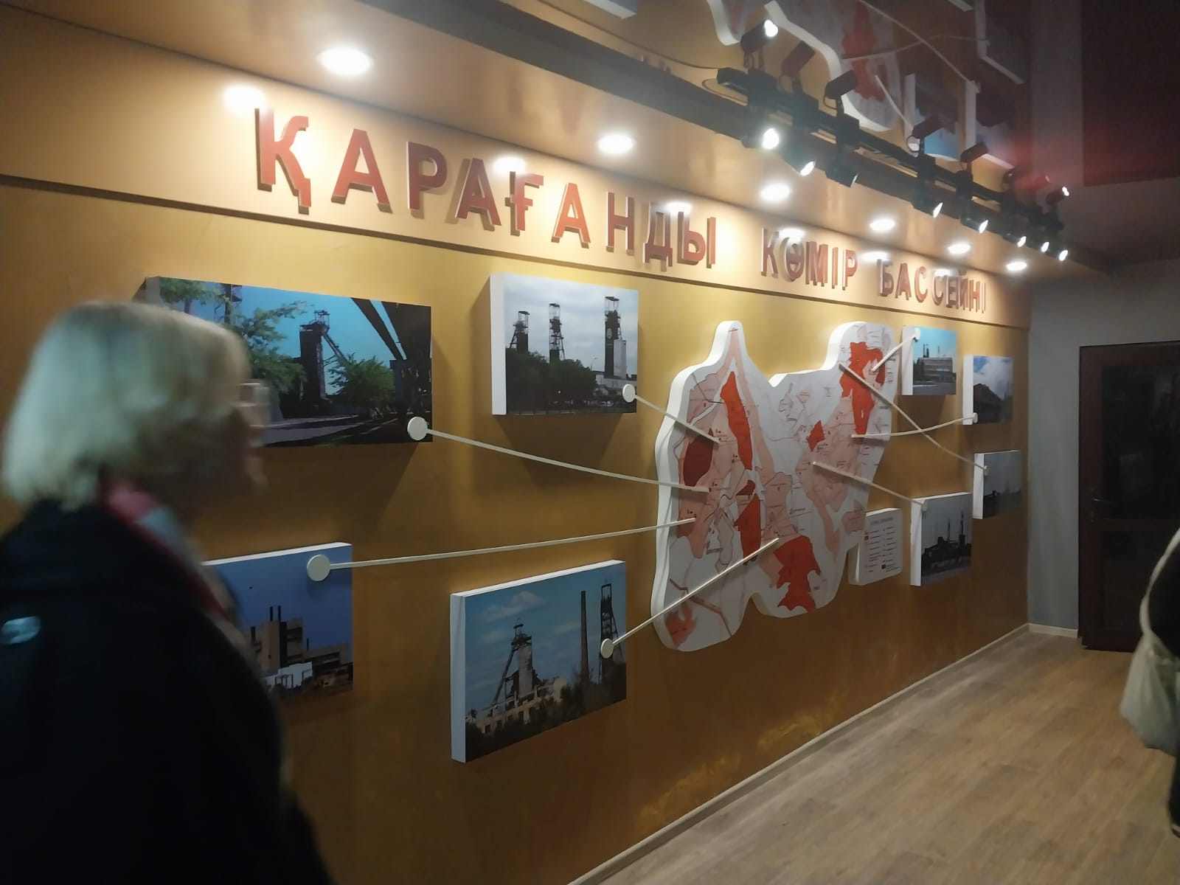

В соответствии с графиком профориентационных мероприятий, 27 марта 2024 года учащиеся девятых классов КГУ "ШЛ№53" посетили КГУ «Карагандинский горно-индустриальный колледж» Выпускникам была представлена информация по специальностям технического направления. Ребята познакомились с такими специальностями как "Монтажник электрооборудования", который обеспечивает доступ электроэнергии в дома,"Электрик"-одна из важнейших профессий современного мира , "Отделочник"- создатель красоты и уюта в доме, "Электрослесарь подземных коммуникаций"-это работа в будущем на фабриках и заводах ,на горнодобывающих месторождениях и в сфере энергетики. Учащиеся колледжа провели для наших выпускников мастер-класс по сварочному делу, интерес учащихся вызвали различные приёмы штукатурки стен. Мастера колледжа провели экскурсию в учебную музей- шахту, которая была построена в 1981 году. Некоторые из учащихся изъявили желание учиться в данном колледже. Все эти профессии важны и нужны.

